鄂城区农业农村局4.22黄冈红安县党史学习教育专题瞻仰参观活动
为了学党史、感党恩、跟党走，缅怀先烈，传承革命精神，不忘初心、牢记使命，提高员工爱党爱国热情，增强责任心事业感，自觉肩负使命重任，立足岗位担当，2021年4月22日，鄂城区农业农村局组织了党史学习教育专题瞻仰参观活动，单位全体职工及退休老干部共55人，共赴红安接受革命传统教育。
4月22日早上7:30，全体人员集合乘车前往革命老区红安，参观黄麻起义和鄂豫皖苏区纪念园在黄麻起义和鄂豫皖革命烈士纪念碑前敬献花篮、结合红色历史开展支部主题党日活动、重温入党誓词、瞻仰纪念牌、集体合影留念。
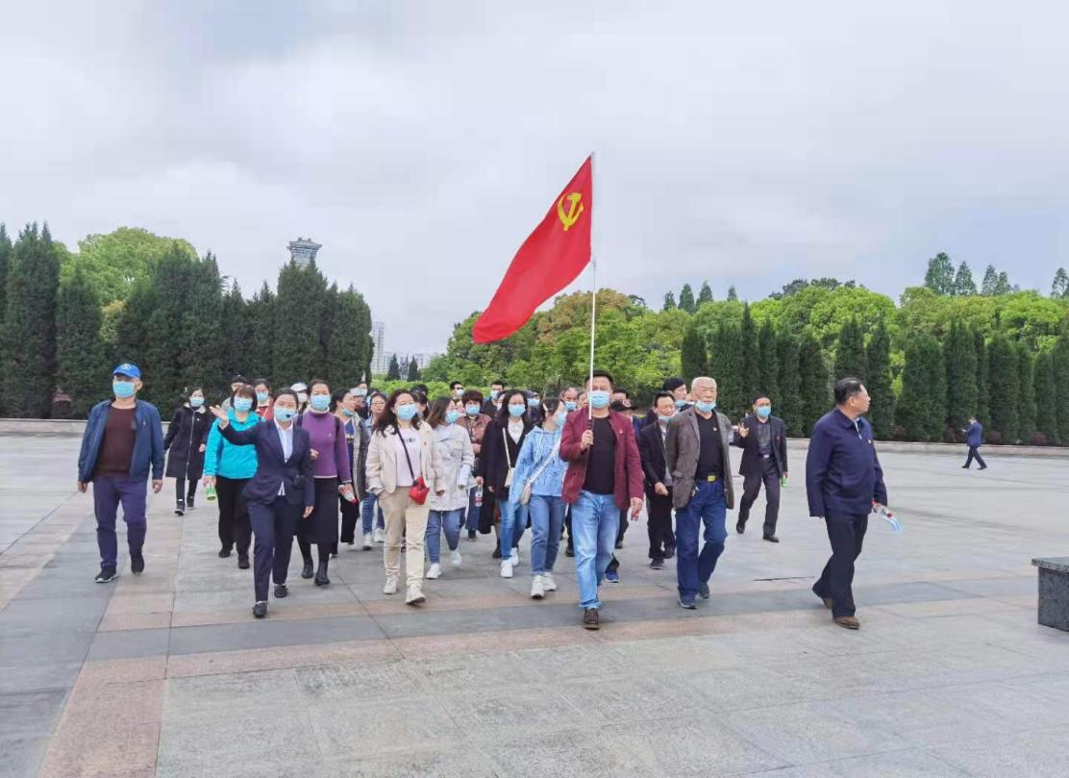
队伍整齐有序
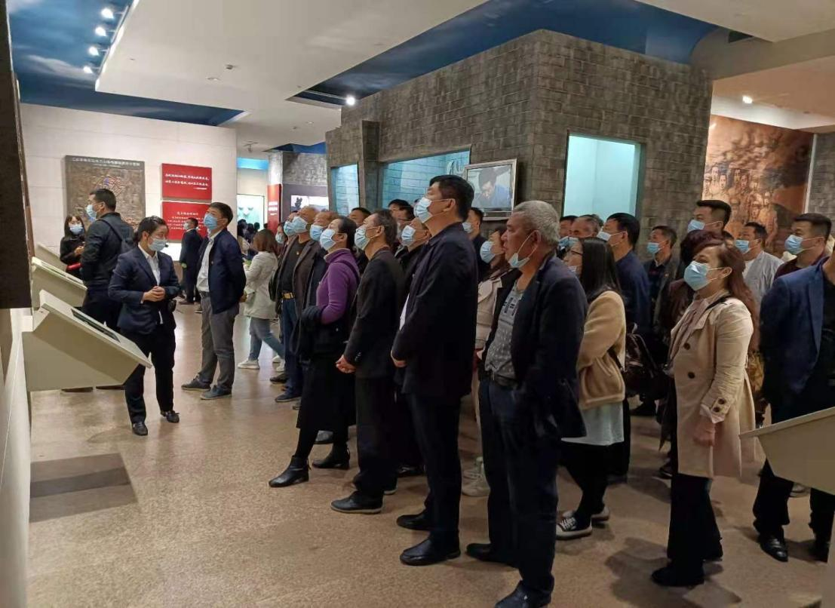

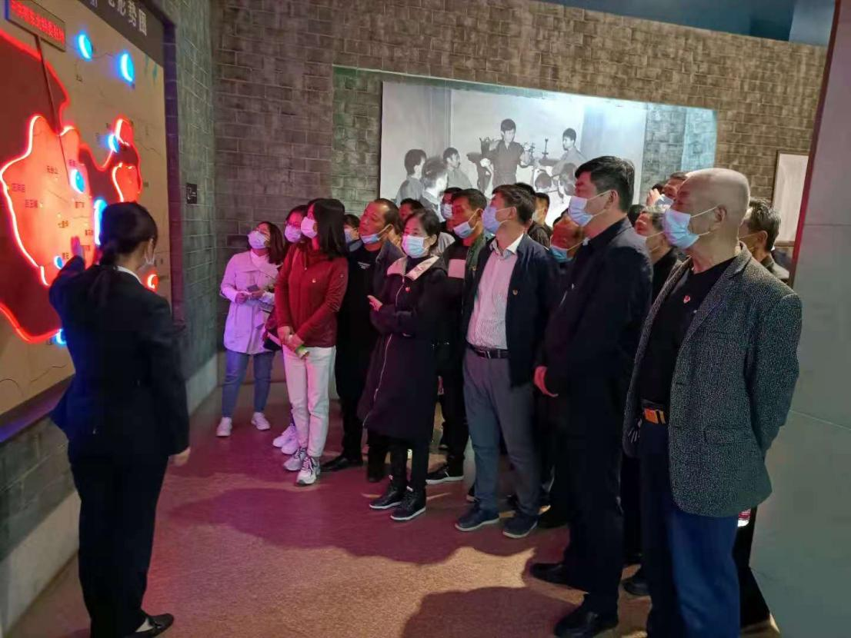
讲解员带领参观黄麻起义和鄂豫皖苏区纪念园

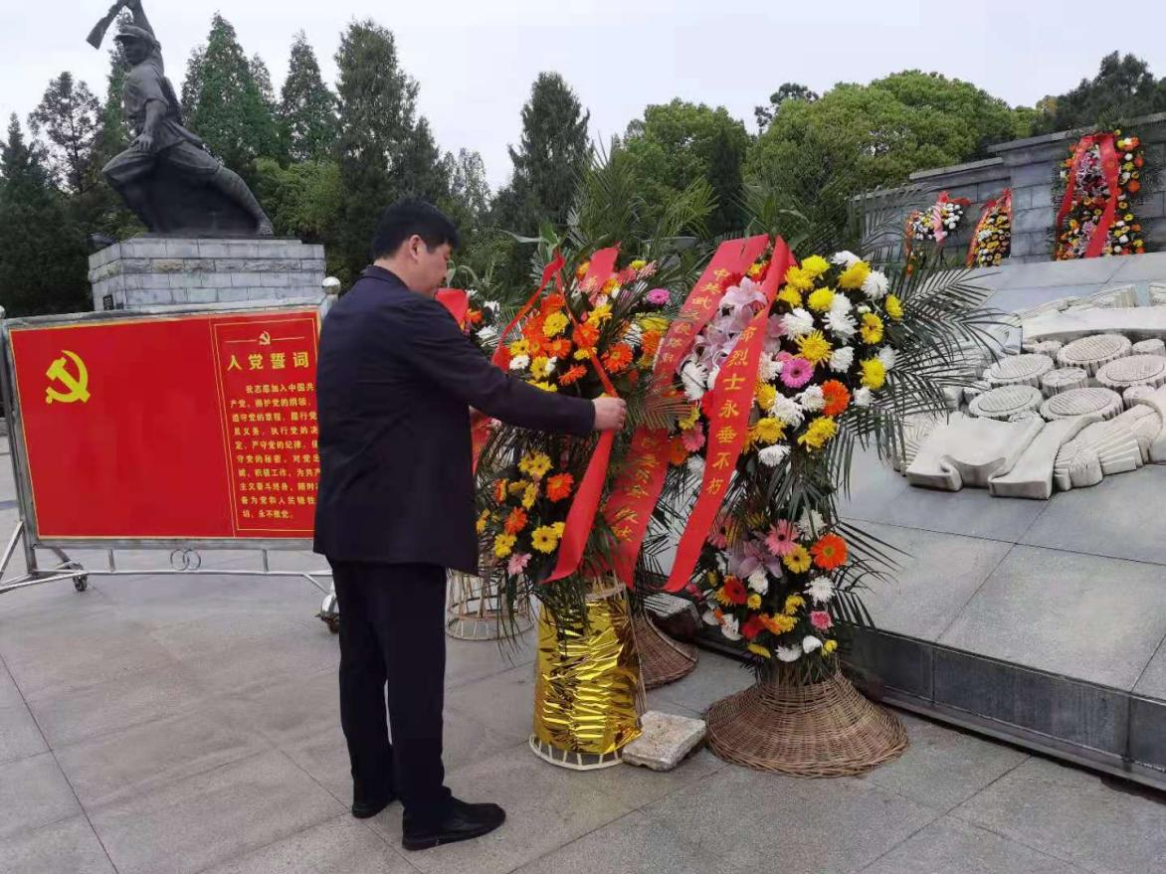
刘胜利同志敬献花篮、整理缎带

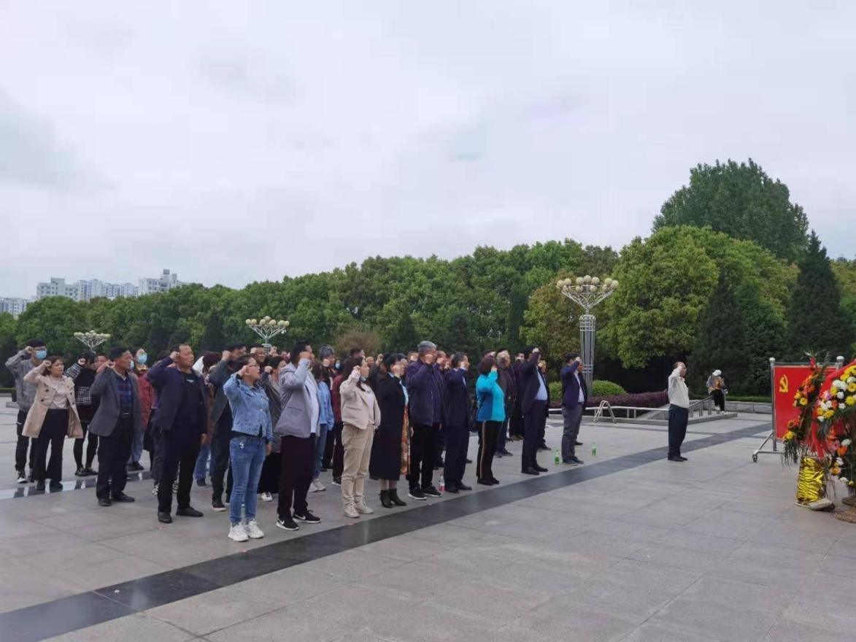
鄂豫皖革命烈士纪念碑前敬献花篮、重温入党誓词

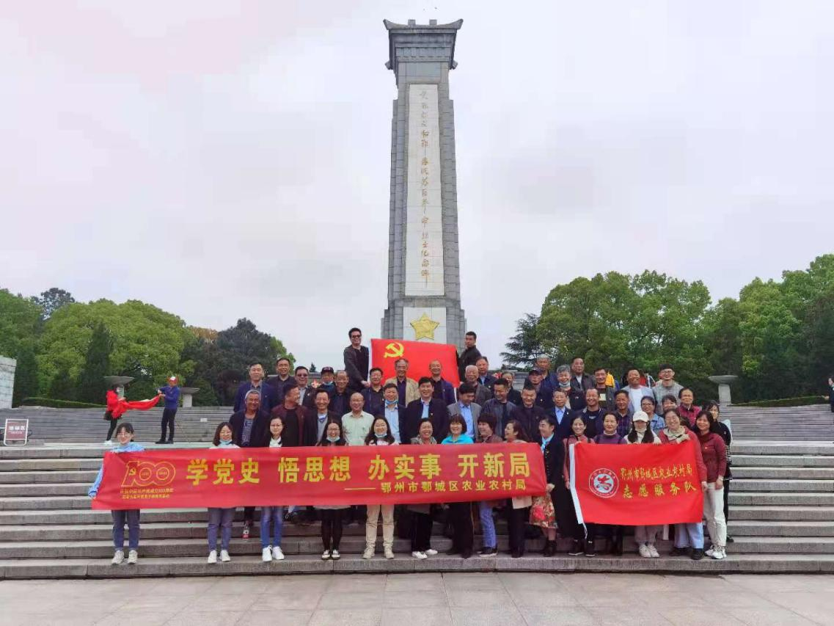
集体瞻仰纪念牌、合影留念

下午12:30，全体人员乘车前往中国历史文化名镇七里坪镇，参观中国历史名镇七里坪长胜街革命遗址群。这里有黄麻起义遗址、长胜街革命遗址群、鄂豫皖特区苏维埃政府旧址、鄂豫皖特区革命军事委员会旧址、红四方面军诞生地等20处，区农业农村局的全体干部在此感受民族精神的时代内涵，对红色文化有了更深刻的了解。

、

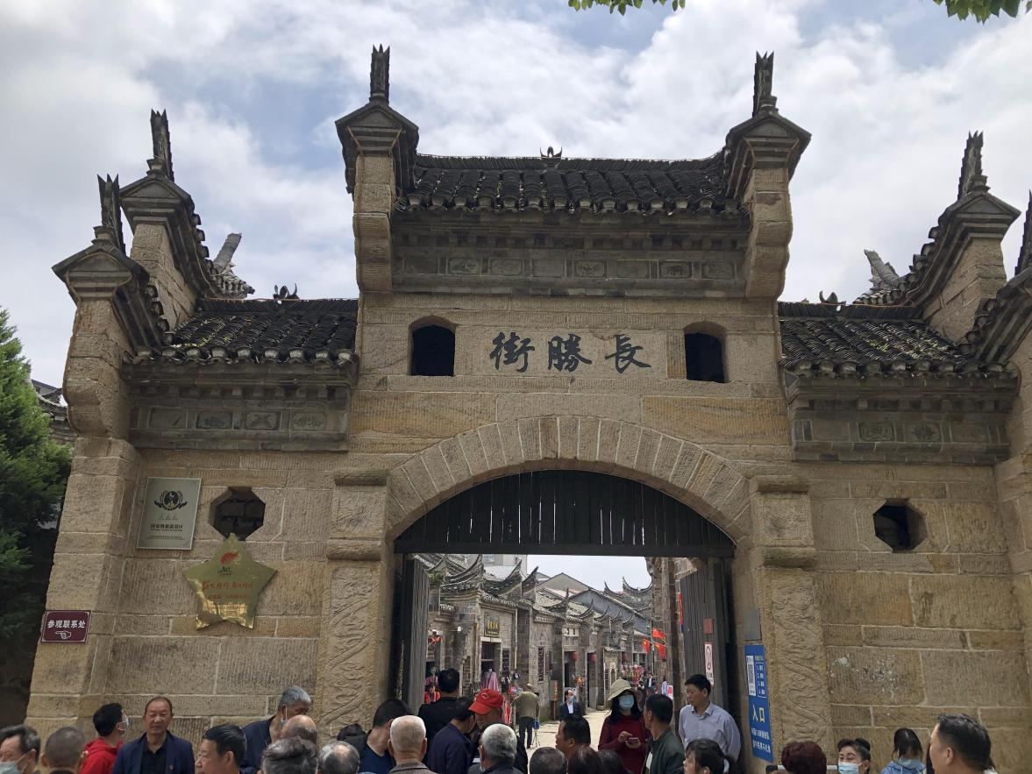
七里坪长胜街革命遗址群

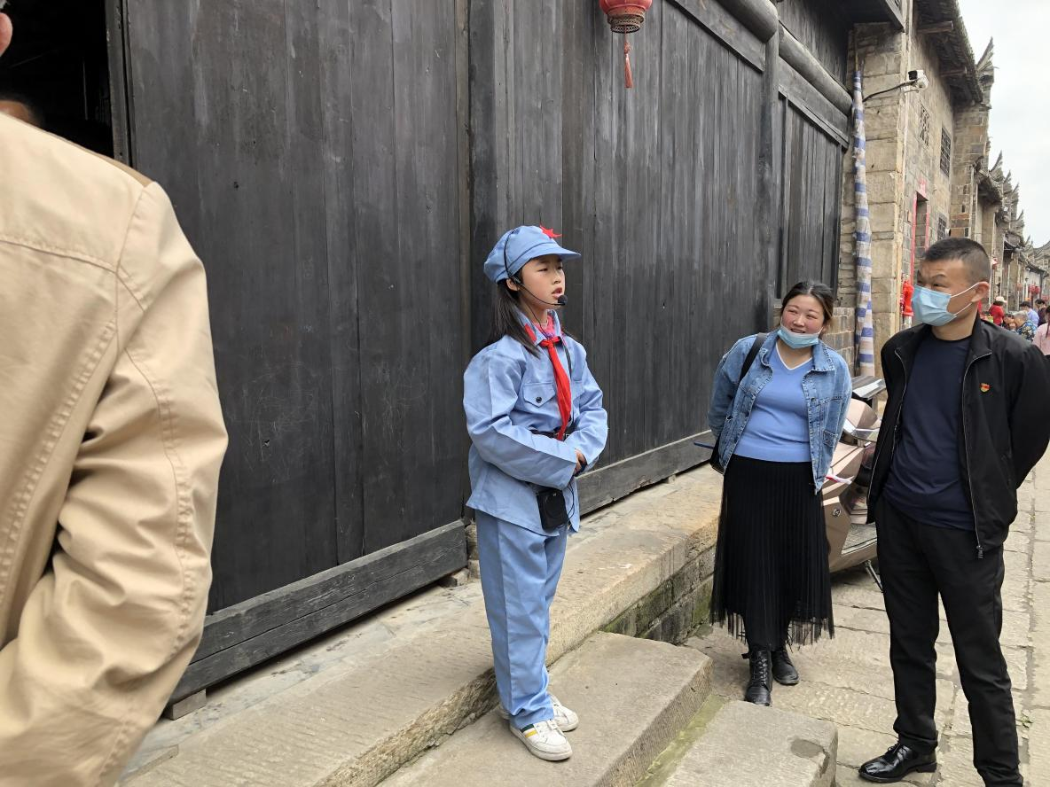
七里坪长胜街革命遗址群小小红色讲解员

接着全体人员随车来到李先念故居纪念馆，怀着崇敬的心情，深切地缅怀他为民主独立、人民解放和国家富强、人民幸福所建立的卓越功勋，追思和学习他为党和人民事业不懈奋斗的崇高风范。
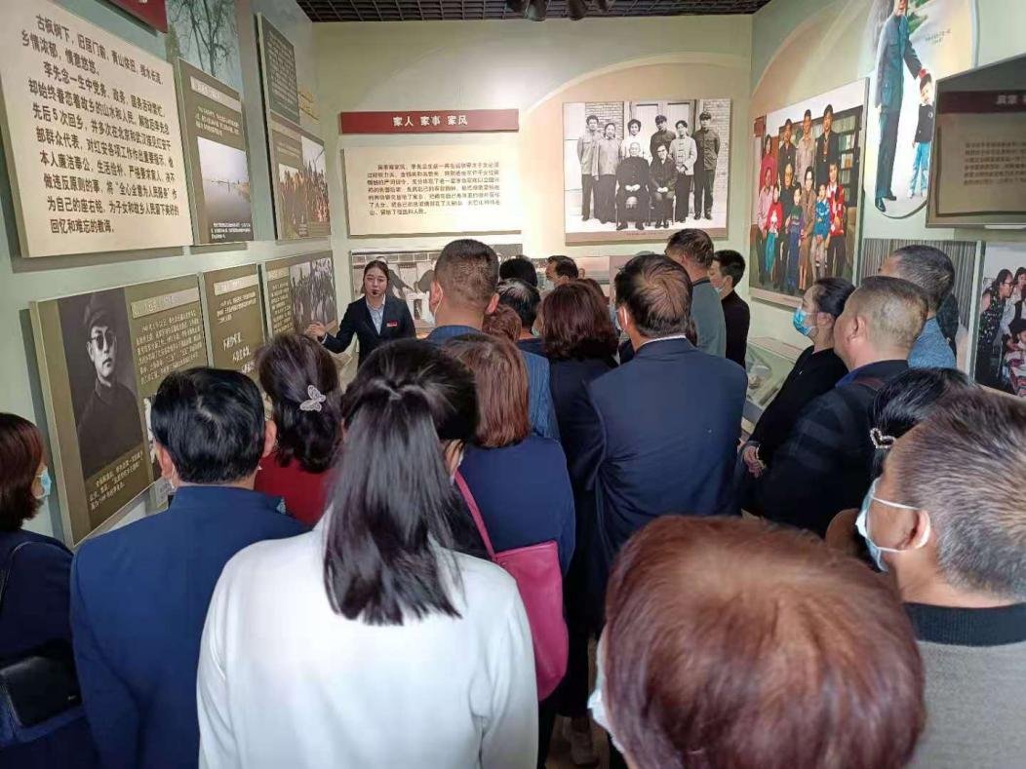
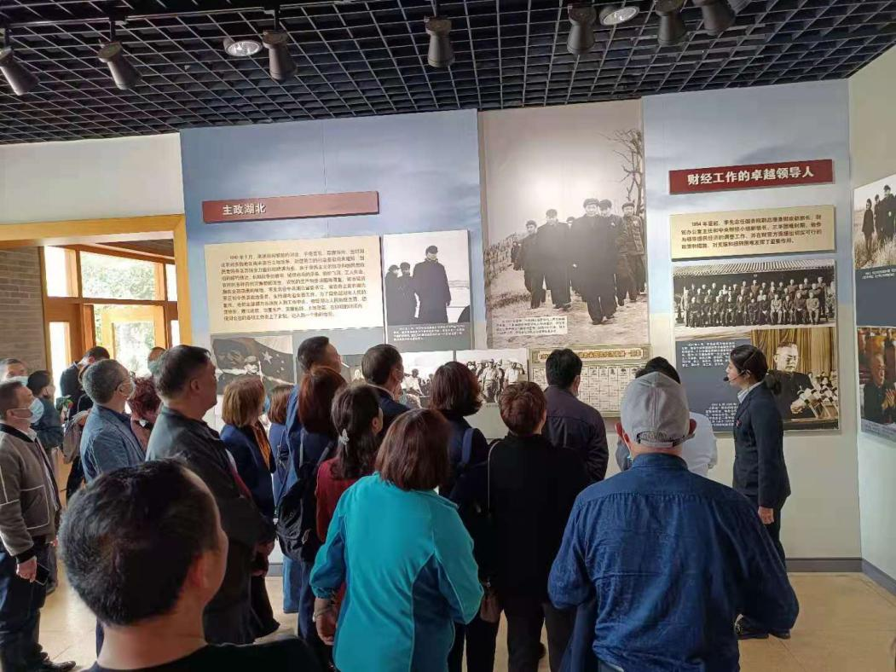
在讲解员带领下参观李先念故居纪念馆

16:00参观完毕，全体人员集体乘车返程。在此次活动中，职工干部们重温了革命先烈的丰功伟绩，进一步深刻感受了革命精神的时代内涵，在这些丰富鲜活的红色历史面前，每一个共产党员充实了理想信念，补足了精神之“钙”，警醒自己切实以一个共产党员的标准严格要求自己,增强责任感和使命感,为实现第二个百年奋斗目标而继续奋斗。

